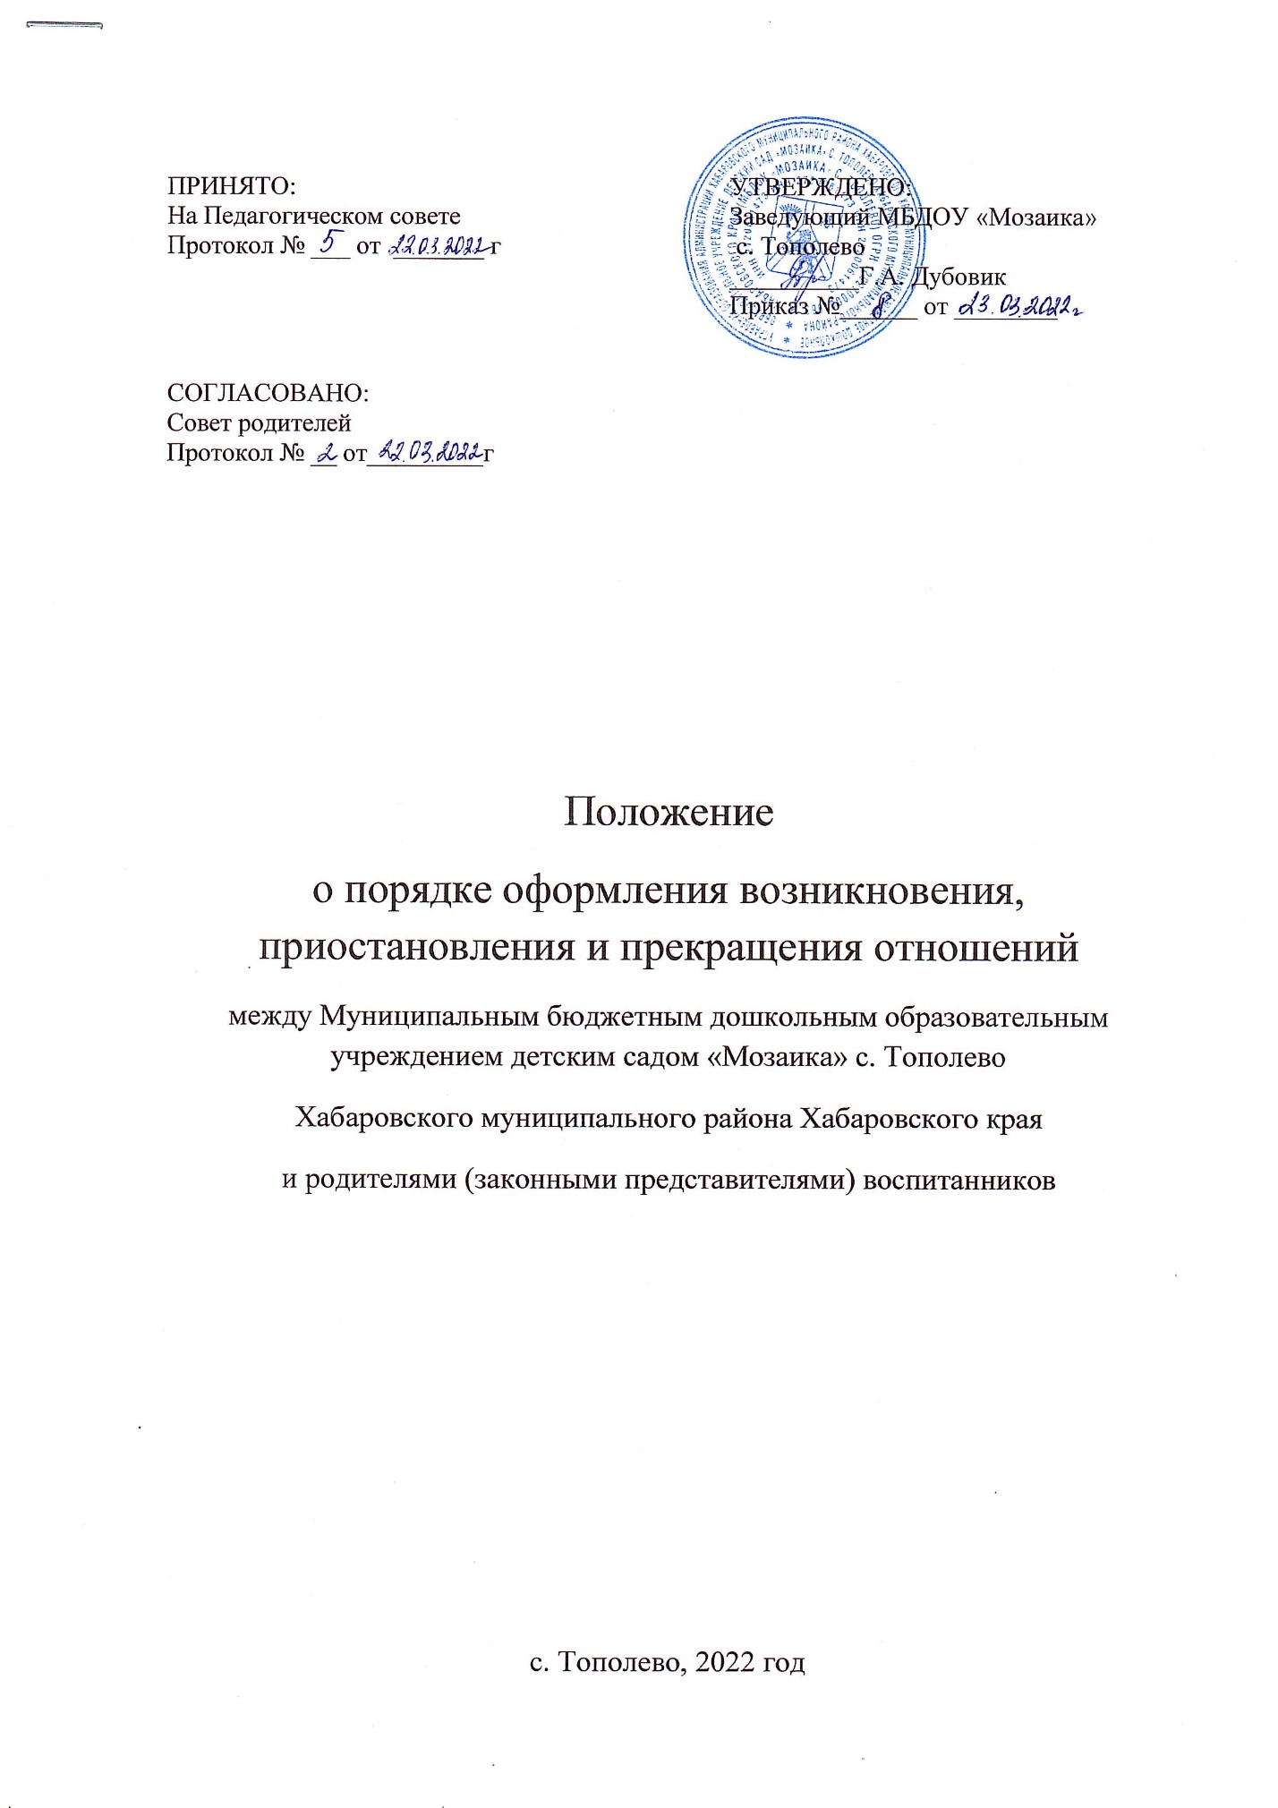

1. ОБЩИЕ ПОЛОЖЕНИЯ

1.1. «Положение о порядке оформления возникновения, приостановления и прекращения отношений между Муниципальным бюджетным дошкольным образовательным учреждением детским садом «Мозаика» с. Тополево Хабаровского муниципального района Хабаровского края (далее – Учреждение) и родителями (законными представителями) воспитанников» (далее Положение) разработано в соответствии с:

- Федеральным законом от 29 декабря 2012 г. N 273-ФЗ «Об образовании в Российской Федерации»;

- Федеральным Законом «Об основных гарантиях прав ребёнка в Российской Федерации» от 24.07.1998г. N 124-ФЗ (с изменениями от 20.07.2000 г. N103-ФЗ);

- Уставом Учреждения.

1.2. Настоящее Положение является локальным нормативным актом регламентирующим деятельность Учреждения и регулирующим порядок оформления возникновения, приостановления и прекращения отношений между Учреждением и родителями (законными представителями) воспитанников.

1.3. Настоящее Положение принимается на заседании Педагогического совета с учетом мнения совета родителей.

1.4. Под образовательными отношениями понимается освоение воспитанниками содержания образовательных программ.

1.5. Участники образовательных отношений - воспитанники, родители (законные представители) воспитанников, педагогические работники и их представители, организации, осуществляющие образовательную деятельность.

1.6. Положение принимается на неопределенный срок. После принятия новой редакции Положения предыдущая редакция утрачивает силу.

2. ПОРЯДОК ОФОРМЛЕНИЯ ВОЗНИКНОВЕНИЯ ОБРАЗОВАТЕЛЬНЫХ ОТНОШЕНИЙ

2.1. Основанием возникновения образовательных отношений между Учреждением и родителями (законными представителями) воспитанников является приказ заведующего о зачислении воспитанника в Учреждение.

2.2. Изданию приказа о зачислении воспитанника в Учреждение предшествует заключение договора об образовании по образовательным программам дошкольного образования.

2.3. Права и обязанности участников образовательных отношений, предусмотренные законодательством об образовании и локальными нормативными актами Учреждения, возникают с даты, указанной в приказе о зачислении воспитанника в Учреждение.

2.4. Отношения между Учреждением и родителями (законными представителями) воспитанников регулируются договором об образовании по образовательным программам дошкольного образования (Далее - Договор). Договор заключается в простой письменной форме в 2– х экземплярах, имеющих одинаковую юридическую силу, по одному для каждой из сторон (Приложение № 1).

2.5. В Договоре указываются основные характеристики образования, в том числе вид, уровень и (или) направленность образовательной программы, форма обучения, срок освоения образовательной программы (продолжительность обучения).

2.6. Договор не может содержать условия, которые ограничивают права лиц, имеющих право на получение образования определенного уровня и направленности и подавших заявления о приеме на обучение, и воспитанников или снижают уровень предоставления им гарантий по сравнению с условиями, установленными законодательством об образовании. Если условия, ограничивающие права воспитанников или снижающие уровень предоставления им гарантий, включены в договор, такие условия не подлежат применению.

2.7. Прием в Учреждение проводится на принципах равных условий приема для всех поступающих, за исключением лиц, которым в соответствии с действующим законодательством предоставлены особые права (преимущества) при приеме на обучение.

2.8. Заведующий Учреждением обязан ознакомить родителей (законных представителей) с Уставом, лицензией на осуществление образовательной деятельности, с образовательными программами и другими документами, регламентирующими организацию и осуществление образовательной деятельности, права и обязанности воспитанников и родителей (законных представителей) воспитанников.

2.9. Прием на обучение по образовательной программе дошкольного образования за счет бюджета субъекта Российской Федерации проводится на общедоступной основе, если иное не предусмотрено Федеральным законом.

2.10. Воспитанники с ограниченными возможностями здоровья принимаются на обучение по адаптированной программе дошкольного образования только с согласия родителей (законных представителей) и на основании рекомендаций психолого-медико-педагогической комиссии.

3. ПОРЯДОК ПРИОСТАНОВЛЕНИЯ ОБРАЗОВАТЕЛЬНЫХ ОТНОШЕНИЙ

3.1. Приостановление образовательных отношений, за исключением приостановления образовательных отношений по инициативе Учреждения, осуществляется по письменному заявлению родителей (законных представителей) несовершеннолетнего воспитанника о временном отсутствии в Учреждении с сохранением места.

3.2. В заявлении указывается: - фамилия, имя, отчество воспитанника, - дата рождения, - причины приостановления образовательных отношений.

3.3. Отношения могут быть приостановлены в случае:

3.3.1. Временный отъезд воспитанника в период учебного года (на соревнования, конкурсы, для участия в плановых мероприятиях района или области, в санаторий, длительное медицинское обследование, карантин, по семейным обстоятельствам);

3.3.2. Временное выбытие воспитанника по решению органов опеки и попечительства в учреждения реабилитации (по факту трудной жизненной ситуации);

3.3.3. Временное выбытие воспитанника по решению суда в специальное образовательное учреждение.

3.3.4. По заявлениям родителей на период отпуска родителей (законных представителей) не более 75 дней в год;

3.3.5. По заявлениям родителей (законных представителей) на период временного отсутствия родителя (законного представителя) по уважительным причинам (командировка).

3.4. Родители (законные представители) для сохранения места за воспитанником в Учреждении должны предоставить документы, подтверждающие отсутствие воспитанника по уважительным причинам.

Для оформления приостановления образовательных отношений необходимы письменные ходатайства учреждения, заявления родителей (законных представителей) – случай 3.3.1.; письменного извещения органов опеки и попечительства – случай 3.3.2.; решение суда – случай 3.3.3.).

3.5. Восстановление приостановленных отношений происходит по факту возвращения воспитанника в Учреждение после его временного отсутствия.

3.6. Приостановление отношений по инициативе Учреждения возникают на основании распорядительного акта (приказа) заведующего Учреждением.

3.6.1. Отношения могут быть приостановлены в случае:

- карантина в Учреждении;

- капитального и косметического ремонта в Учреждении;

- нарушение температурного режима, аварийной ситуации в Учреждении;

- по обстоятельствам, не зависящим от воли Учреждения.

4. ПОРЯДОК ПРЕКРАЩЕНИЯ ОБРАЗОВАТЕЛЬНЫХ УЧРЕЖДЕНИЙ

4.1. Образовательные отношения прекращаются в связи с отчислением воспитанника из Учреждения:

4.1.1. В связи с получением образования (завершением обучения);

4.1.2. Досрочно, в следующих случаях:

- по инициативе родителей (законных представителей) воспитанника, в том числе в случае перевода воспитанника для продолжения освоения образовательной программы в другую организацию, осуществляющую образовательную деятельность;

- по обстоятельствам, не зависящим от родителей (законных представителей) воспитанника и Учреждения, в том числе в случае ликвидации Учреждения.

4.2. Досрочное прекращение образовательных отношений по инициативе родителей (законных представителей) воспитанника не влечет за собой возникновение каких-либо дополнительных, в том числе материальных, обязательств перед Учреждением.

4.3. Основанием для прекращения образовательных отношений является приказ заведующего Учреждения об отчислении воспитанника из Учреждения.

4.4. Права и обязанности воспитанника, предусмотренные законодательством об образовании и локальными нормативными актами Учреждения, прекращаются с даты его отчисления из Учреждения.

5. СРОК ДЕЙСТВИЯ ПОЛОЖЕНИЯ

5.1. Настоящее Положение вступает в действие с момента его утверждения и действует до принятия нового.